

Общие сведения о процессе горения
Пожаровзрывоопасность веществ и материалов

Горение - это быстрое окисление, при котором горящее вещество соединяется с кислородом, при этом выделяется энергия в виде тепла и света.
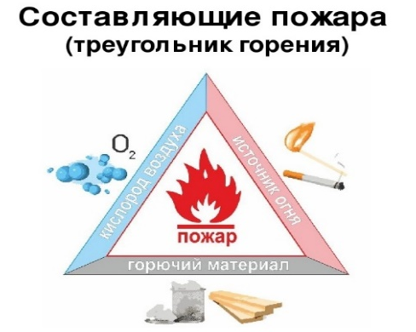
В основе горения лежит взаимодействие горючего вещества с окислителем, преимущественно с кислородом воздуха. Однако горение может осуществляться без доступа воздуха, если в состав горючей массы (среды) входит окислитель в виде примеси или составной части молекулы.
Для возникновения горения должны быть соблюдены следующие условия:
- непосредственный контакт горючего и окислителя;
- горючее и окислитель должны находиться в определённых количественных соотношениях;
- источник зажигания должен обладать достаточной энергией.
В зависимости от агрегатного состояния горючих компонентов (окислителя или горючего) различают три вида горения:
- гомогенное горение — горение газов и парообразных горючих веществ в среде газообразного окислителя;
- гетерогенное горение — горение жидких и твёрдых топлив (горючих веществ) в среде газообразного окислителя, разновидностью гетерогенного горения является горение жидких капель топлива;
- горение взрывчатых веществ и порохов.
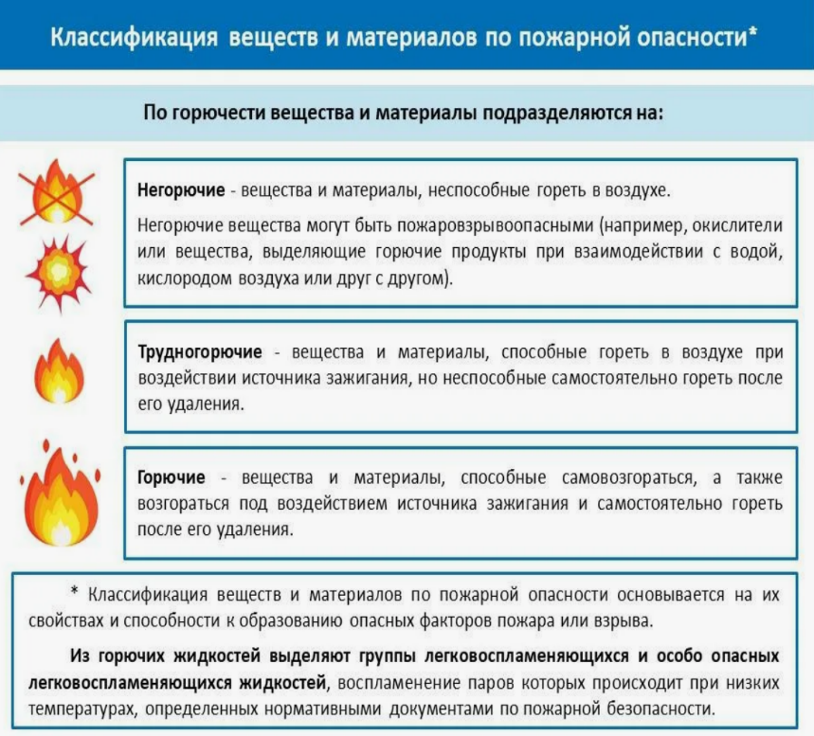
Вещества могут гореть только в газообразном состоянии. Твёрдые и жидкие вещества в совокупности с кислородом - неоднородные (гетерогенные) системы. При их нагревании скорость движения молекул повышается, образуются пары, которые окисляются и начинают гореть. Смеси горючих газов однородные (гомогенные) системы и они горят в виде взрыва.
Пожаровзрывоопасность веществ и материалов - совокупность свойств, характеризующих их способность к образованию горючей (пожароопасной или взрывоопасной) среды, определяемая физико-химическими свойствами и/или поведением в условиях пожара.
При определении пожаровзрывоопасности веществ и материалов различают:
газы - вещества, давление насыщенных паров которых при температуре 25 °С и давлении 101,3 кПа превышает 101,3 кПа;
жидкости - вещества, давление насыщенных паров которых при температуре 25 °С и давлении 101,3 кПа меньше 101,3 кПа. К жидкостям относят также твердые плавящиеся вещества, температура плавления и каплепадения которых меньше 50 °С;
твердые вещества и материалы - индивидуальные вещества и их смесевые композиции с температурой плавления или каплепадения больше 50 °С, а также вещества, не имеющие температуру плавления (например, древесина, ткани и т.п.);
пыли - диспергированные твердые вещества и материалы с размером частиц менее 850 мкм

Инженерно-инспекторский состав СПСЧ № 121
ФГКУ «Специальное управление ФПС № 88 МЧС России»

